Nội dung bài học | Hướng dẫn thực hiện
Sinh 8_Bài 13: MÁU VÀ MÔI TRƯỜNG TRONG CƠ THỂ

Hoạt động 1: Bài học  I. Máu:  - Huyết tương chiếm 55%.  - Các tế bào máu chiếm 45% gồm có .................................  II. Môi trường trong cơ thể:  - Giúp tế bào liên hệ với môi trường ngoài trong quá trình trao đổi chất.  - Gồm có máu, nước mô và bạch huyết. | * Quan sát các tranh sau đây để hiểu rõ hơn các nội dung của bài học, điền từ thích hợp vào chỗ trống của phần I:  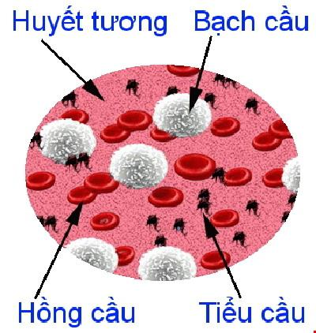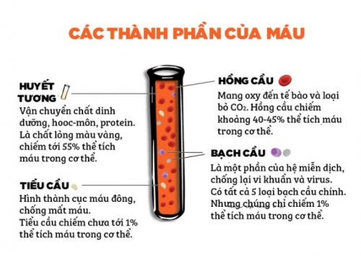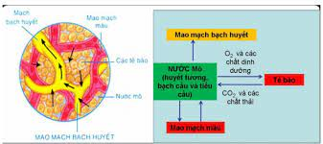  * Truy cập vào https://lophoc.hcm.edu.vn/ bằng tài khoản của mình để xem thêm nội dung bài giảng. Mọi thắc mắc về bài học các bạn hãy nhắn tin trực tiếp vào phần thảo luận của trang lophoc nhé.
Hoạt động 2: Kiểm tra đánh giá  - Dặn dò:  Viết nội dung bài học vào vở sau đó chụp hình gửi trực tiếp vào group học tập của lớp để cô kiểm tra. Hạn chót nộp bài đến 7h sáng thứ 7 ngày 23/10/2021. | * Bài ghi chỉ viết nội dung bài học ở phần hoạt động 1 (phần khung tô màu) vào vở, không viết những nội dung còn lại. Không có vở học có thể đánh máy lại rồi gửi file vào group học tập (sau này có thể in ra và bấm vào vở học).  * Đánh giá: bài học đầy đủ và đạt về nội dung (8đ), làm bài tập (+1 hoặc 2đ), nộp trễ (-2đ).

